Magistrado Dr. Álvaro Burgos analiza realidad de la población menor de edad y los alcances de la Ley de Justicia Penal Juvenil

- En Congreso Virtual “100% en el Cole 2021”

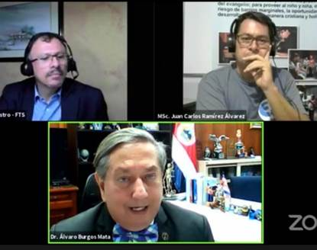Un análisis sobre los riesgos y las condiciones que viven los niños, niñas y adolescentes que se ven relacionados con Ley de Justicia Penal Juvenil, fue lo que realizó el Magistrado de la Sala de Casación Penal y Penal Juvenil, Dr. Álvaro Burgos Mata en su participación en el Congreso Virtual “100% en el Cole 2021”.

Dicha participación, se llevó a cabo el pasado jueves 26 de agosto de manera virtual y sirvió como espacio para que el alto juez en materia penal expusiera sobre aspectos como la importancia de la integración de las personas menores de edad al sistema educativo, los alcances de la Ley de Justicia Penal Juvenil y el decreto de “Alfabetización Preventiva en Materia Penal Juvenil”, firmado en este 2021.

Según mencionó Burgos Mata en su disertación, es importante atacar la deserción escolar, para evitar perder ese contacto directo con los y las jóvenes y disminuir las posibilidades de que estos carezcan de oportunidades para seguir adelante en su proceso educativo.

“El país está ante la peor crisis educativa en muchas décadas, que tiene que ver con una profundización de brechas educativas debido a la pandemia y que requieren de acciones concretas y fuertes de parte del Ministerio de Educación y las autoridades encargadas de la materia”, señaló el Magistrado.

El Coordinador de la Subcomisión Penal Juvenil del Poder Judicial, también se refirió al problema de los y las jóvenes que no estudian ni trabajan y el riesgo que corren de ser reclutados por organizaciones delictivas aprovechando su condición de vulnerabilidad.

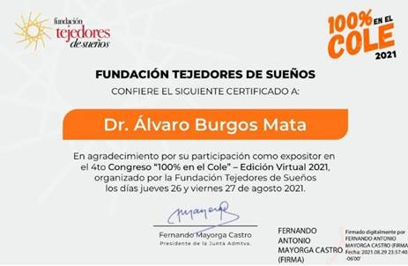Destacó que hay que dar un sentido de pertenencia a las personas menores de edad, tanto en las aulas como en las comunidades, con el fin de ganar en el abordaje y no permitir que caigan en redes delincuenciales, ya que, pese a que se cuenta con una buena legislación en materia penal juvenil, esta es una de las más duras del mundo en lo que refiere a penas privativas de libertad.

El Dr. Álvaro Burgos resaltó que la Ley Penal Juvenil, la cual este año cumplió un cuarto de siglo, es una ley muy moderna, en donde a las personas no se les trata como objeto del proceso, sino como sujetos, dando la oportunidad tanto la víctima como el victimario de ser sujetos de derecho.

El Magistrado señaló que lo primordial ante esto es buscar soluciones y es por eso que, como un sueño de más de 20 años, gracias a su esfuerzo, este año se pudo concretar la firma del decreto de “Alfabetización Preventiva en Materia Penal Juvenil”, el cual se celebra a partir de este 2021 todos los 25 de mayo, precisamente en el aniversario de la Ley de Justicia Penal Juvenil.

“Esta idea mía se concreta este año luego de buscar una coyuntura en conjunto con varios Ministerios, para que a partir de este año y que, para el resto de nuestra historia, se consagre el 25 de mayo como el día de la Alfabetización Preventiva en Materia Penal Juvenil”, indicó Burgos Mata.

La importancia de llevar esta evangelización por parte de todas las instituciones involucradas en la materia, por todos los centros educativos del país, tanto públicos y privados, en donde se le comunique a los niños, niñas y adolescentes que además de derechos tienen deberes y posibles consecuencias penales, es lo que destaca el alto juez de este esfuerzo que se pudo concretar en este año.

“Para mí es un gran aporte para el país y que nació del corazón de Poder Judicial para la prevención del delito en materia penal juvenil y que yo tengo las esperanzas que rinda muchos frutos a partir del año próximo y los años subsiguientes para todas las personas menores de edad en Costa Rica”, Finalizó.

31 de agosto, 2021

